**ANÁLISE DE VARIÂNCIA SIMPLES (*ONEWAY ANOVA)***

🡺AMOSTRAS INDEPENDENTES: *Teste à igualdade de médias da Idade para os grupos de leitores definidos pela variável P1(Expresso, Semanário e Sol)*

***Analyze***

***Compare Means and Proportions***

***One-way Anova***

***Dependent List:* Idade**

***Factor:* P1**

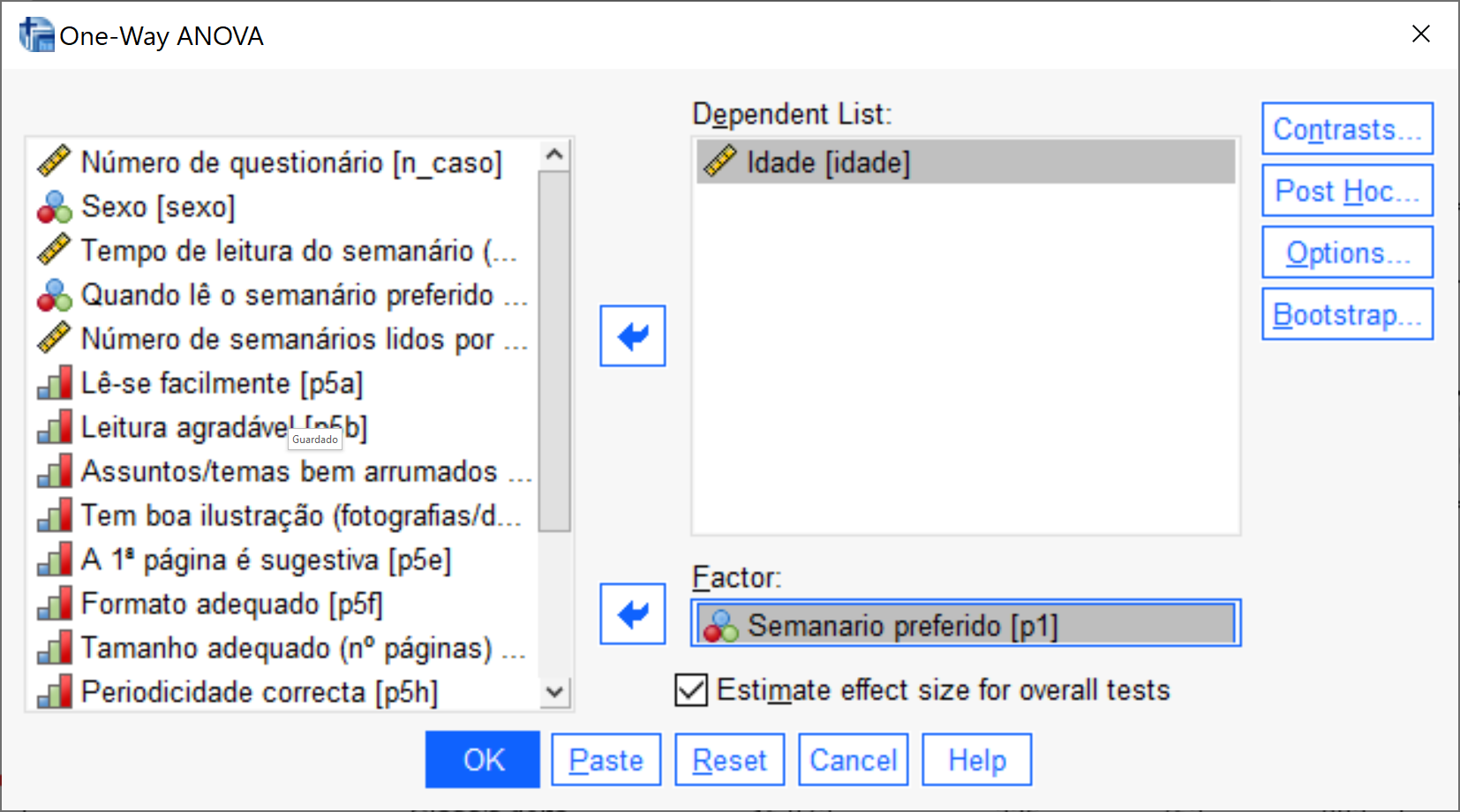

***Post-Hoc:***

***Equal variances assumed:***

Scheffé

***Equal variances not assumed:***

Dunnett’s C

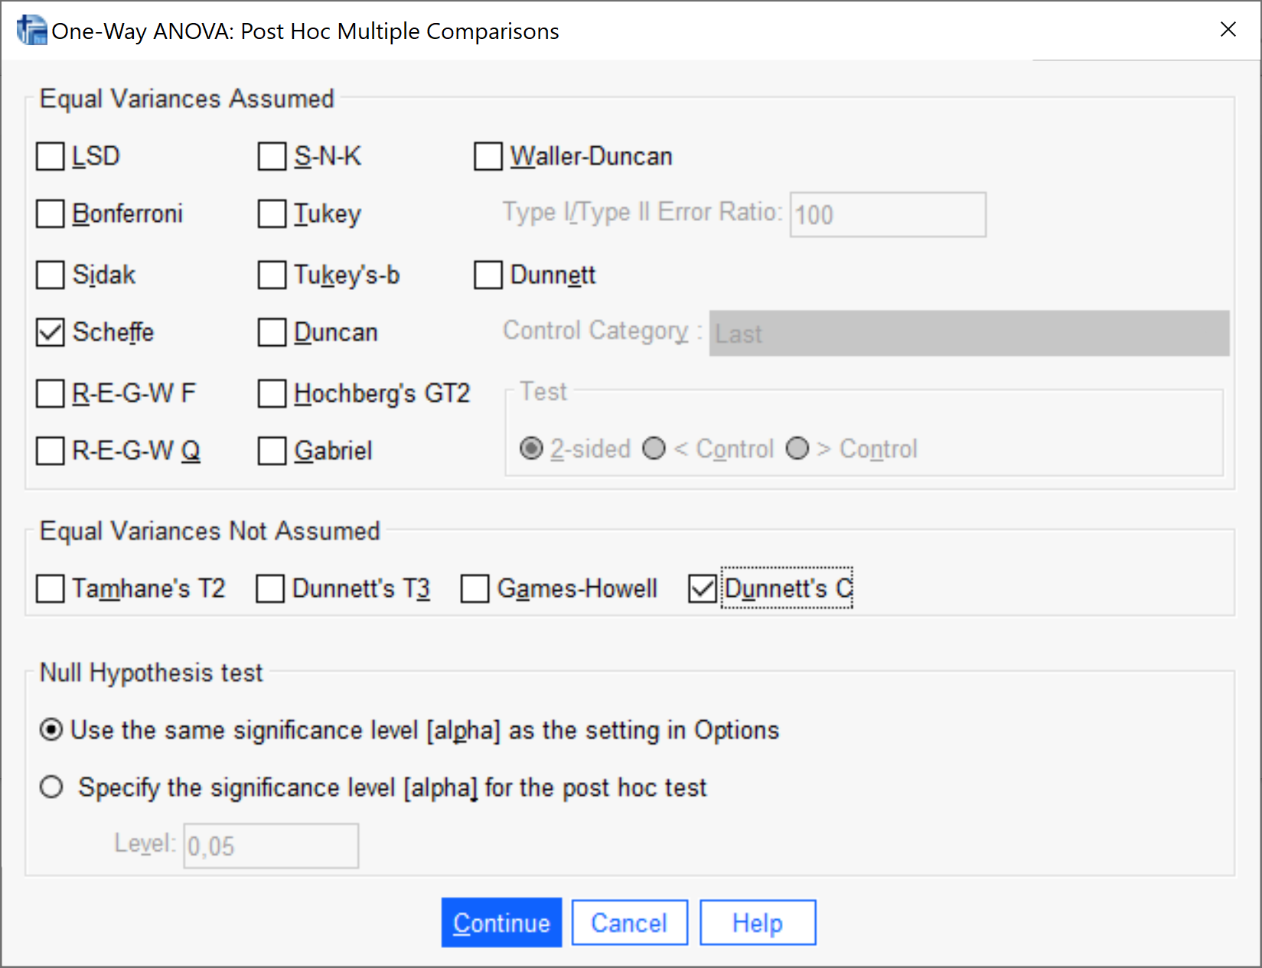

***Options***

***Statistics:***

Descriptive; Homogeneity-of-

variance tests

***Mean plots***

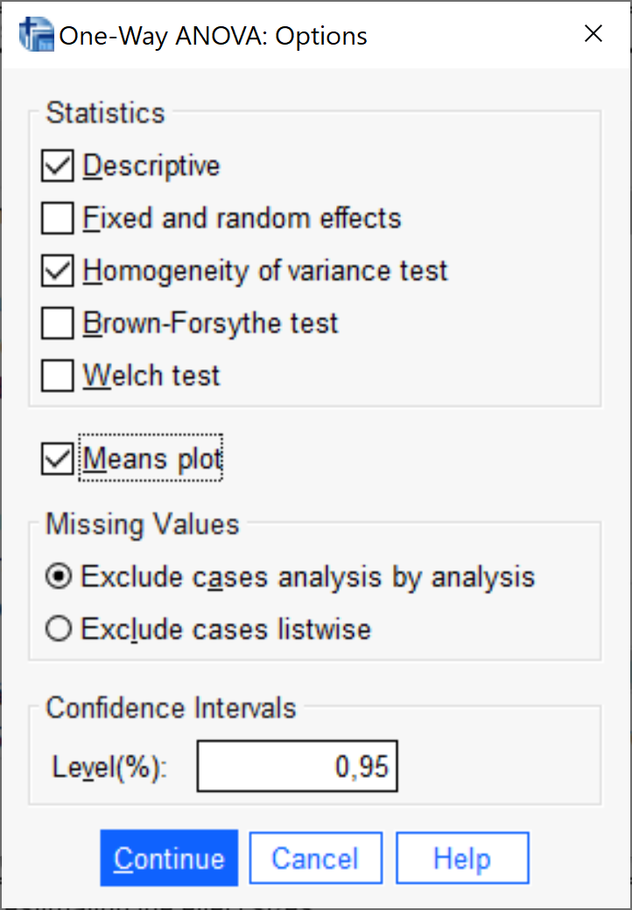

**OUTPUTS ______________________________________________________________________**

**Oneway**

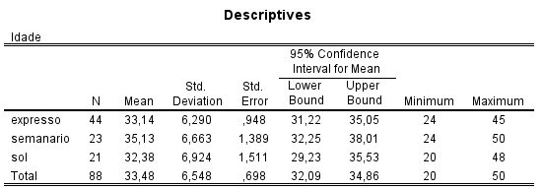

Intervalos com 95% de confiança para as médias de cada grupo populacional e para a média populacional global

Estatísticas descritivas para os três grupos amostrais e para a amostra global: dimensões amostrais, médias e desvios padrão, valores minímos e máximos

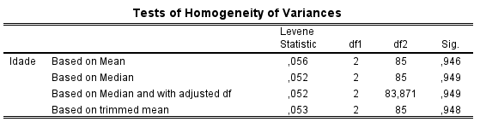

Verificação do pressuposto de igualdade de variâncias - teste de hipóteses à igualdade de variâncias dos três grupos populacionais baseado na média:

**Hipóteses:**

Ho: 

H1:  com i≠j, i,j = 1,2,3

**Pressupostos:** as amostras provêm de populações com distribuição normal

**Estatística do teste:**  ⇒ esta estatística é calculada para a variável transformada 

**Valor da estatística do teste** = 0,056

**Graus de liberdade** = (k-1=2, n-k=85)

**Nível de significância** = 0,05

**Decisão:** Sig=0,946 > 0,05 ⇒ Não Rejeitar H0: os 3 grupos populacionais de leitores apresentam variâncias iguais para a variável Idade; não se rejeita, portanto, o pressuposto de igualdade de variâncias

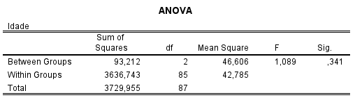

ANOVA: teste de hipóteses à igualdade de médias de idades dos três grupos populacionais:

**Hipóteses:**

Ho: 

H1:  com i≠j, i,j =1,2,3

**Pressupostos:** as amostras provêm de populações com distribuição normal e com variâncias desconhecidas mas iguais

**Estatística do teste:**



**Valor da estatística do teste** =



**Graus de liberdade** = (k-1=2, n-k=85)

**Nível de significância** = 0,05

**Decisão:** Sig=0,341 > 0,05 ⇒ Não Rejeitar H0: os 3 grupos populacionais de leitores apresentam médias de idades idênticas; neste caso não se torna necessário analisar os resultados de um teste de comparação múltipla

Para medir o tamanho do efeito numa ANOVA é utilizado o coeficiente Eta-quadrado que mede a proporção da variação associada ao efeito do fator independente (que define os grupos).

O valor de Eta-quadrado varia entre 0 e 1, com valores próximos de 1 a indicarem uma elevada proporção da variação total a ser explicada pelo fator independente.

Interpretação:

* 0,01: tamanho do efeito reduzido
* 0,06: médio
* ≥ 0,14: elevado

Neste exemplo o tamanho do efeito é muito reduzido.

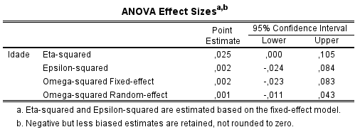

**Means Plots**



**Post Hoc Tests**

Ho: 

H1: 

Ho: 

H1: 

Ho: 

H1: 

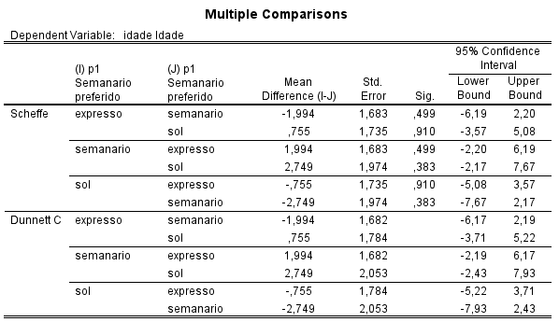

Escolher teste Dunnett C ou Games-Howell quando não se verifica o pressuposto de igualdade de variâncias dos grupos populacionais

Quando as médias de 2 grupos são significativamente diferentes para um α = 0,05, as diferenças de médias aparecem assinaladas com *

Testes de comparação múltipla: partem do pressuposto de que a probabilidade de ocorrência de um conjunto de eventos nunca poderá ser maior do que a soma das probabilidade individuais de cada evento e utilizam-se quando se pretende efectuar pares de comparações múltiplas entre médias de diferentes grupos; as equações dos testes de comparação múltipla aplicam um ajustamento por forma a reduzir o valor de *alfa* (ajustamento para aumentar o nível de confiança individualmente, garantindo, assim, o nível de confiança global).

## Homogeneous Subsets

Este quadro é apresentado sempre que se pede o teste de Scheffé e indica o número de subconjuntos que se podem formar a partir dos grupos iniciais: uma vez que não existem diferenças significativas das médias de idades entre leitores do Expresso, Sol e Semanário, os 3 grupos formam um único subconjunto



**TESTES NÃO PARAMÉTRICOS DE ADERÊNCIA OU AJUSTAMENTO**

**TESTES À NORMALIDADE DE TRÊS GRUPOS POPULACIONAIS**

🡺 VERIFICAÇÃO DO PRESSUPOSTO DA NORMALIDADE: *teste à normalidade da Idade para cada grupo definido pela variável P1 (expresso, semanário e sol)*

***Analyze***

***Descriptive Statictics***

***Explore***

***Despendent list:* Idade**

***Factor list:* P1**

***Display:* Plots**

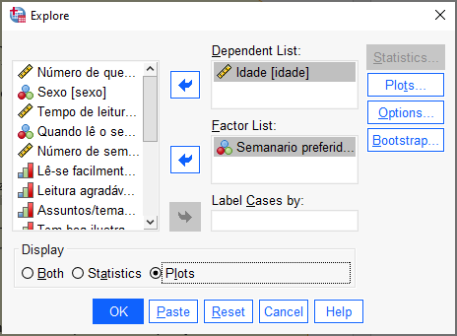

***Plots***

***Boxplots:*** None

Normality plots with tests

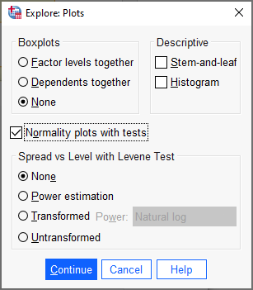

**OUTPUTS ______________________________________________________________________**

**Semanario preferido**



Testes de Kolmogorov-Smirnov (com correcção de Lilliefors porque se desconhecem os parâmetros populacionais) e de Shapiro-Wilk, à normalidade da variável Idade para cada um dos 3 grupos populacionais – leitores do Expresso, Semanário e Sol.

**Decisões:**

* Rejeitar H0: a população de leitores do Expresso têm uma distribuição normal para a variável Idade (Shapiro-Wilk p-vaue=0,007); a rejeição do pressuposto de normalidade para este grupo populacional não impede a realização da ANOVA uma vez que a dimensão amostral é grande (n1>30);
* Não Rejeitar H0: as populações de leitores do Semanário e do Sol têm uma distribuição normal para a variável Idade (Shapiro-Wilk p-vaue=0,365 e 0,275, respetivamente para os grupos Semanário e Sol).